CERTIFICAT DE NON CONTRE INDICATION A LA PRATIQUE DU SPORT

Je soussigné, …………………………………………,
Docteur en médecine,

certifie avoir examiné Mme – M. ………………………………… Prénom ..........................................
Né(e) le ……… / ……….. / ………………….. ,
et avoir constaté, ce jour, l’absence de contre-indication à la pratique du sport
(activités sportives de loisir, hors compétition).

Particularité pour les Activités Randonnée, et Marche, par affiliation à la FFRP :
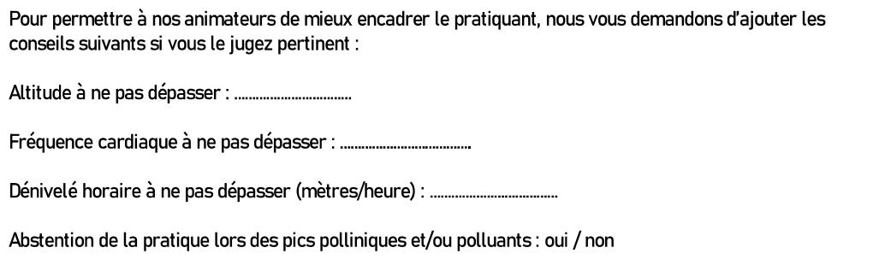

Fait le………… / ………… / 20 ……..
Cachet et signature du Médecin

